Состав комитета первичной профсоюзной организации
МБОУ СОШ №4
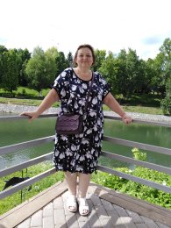Председатель ППО
Канищева Клара Равиловна
учитель истории и обществознания

Заместитель председателя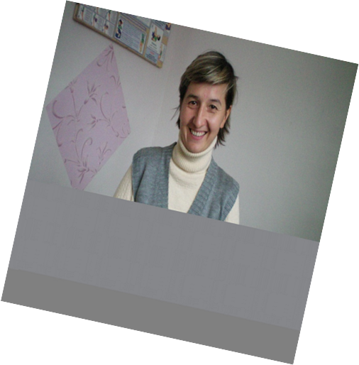
Нигматуллина Ильсия Камиловна
учитель музыки
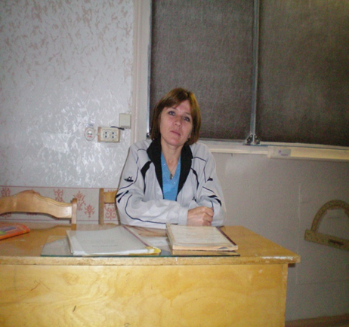
Пшеничняк Ольга Владимировна
учитель физкультуры
член профкома
ответственная за здоровье и спорт, проведение мероприятий

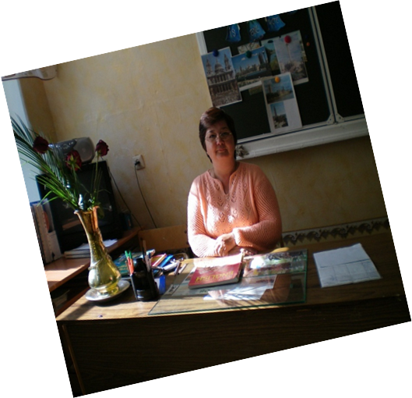
Кандрина Наиля Асафовна
учитель английского языка
член профкома
ответственная за работу с ветеранами

